鼎新電腦 中介層漏洞測試工具說明
- 說明：
- 測試工具包含下列檔案：請執行以下檔案
- URLStateChecker.exe 執行檔。
- 注意事項：
執行時若出現，未安裝.NET Framework3.5的錯誤，請洽客服或產中協助。
- 操作方式：
請輸入公司名稱以及測試的產品正確IP網址，若Port有調整過非預設值，也請一併調整。
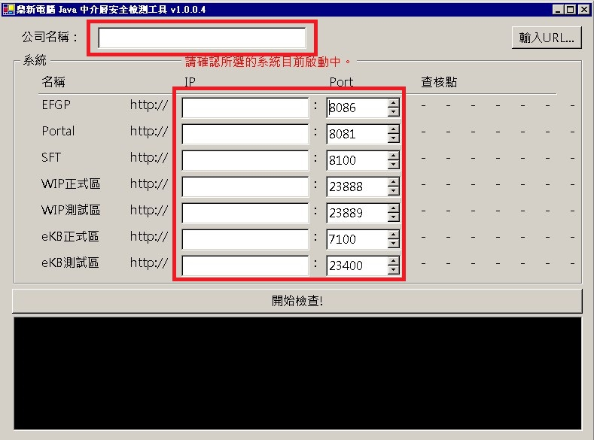

輸入內容後，點選開始檢查，底下log出現驗證成功，且彈出通過驗證的訊息。
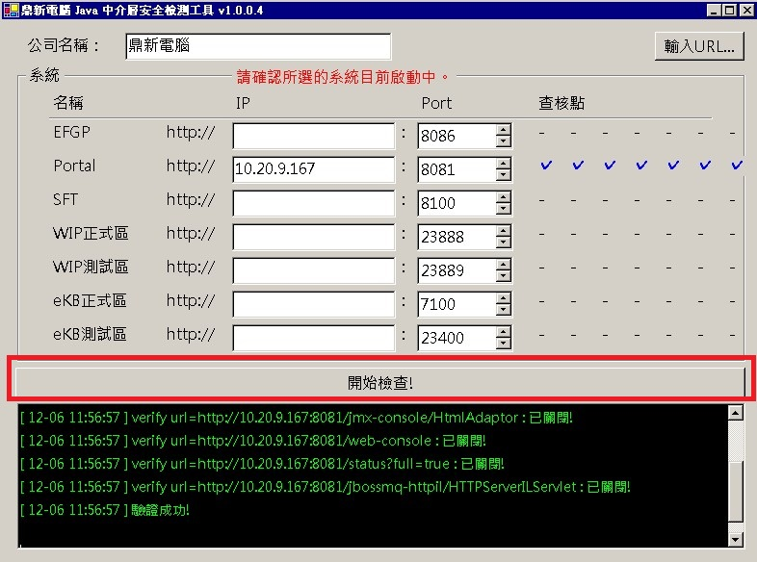
請點選返回，並且複製本畫面至剪貼簿，請將此圖檔儲存後回傳給客服或相關連絡人。
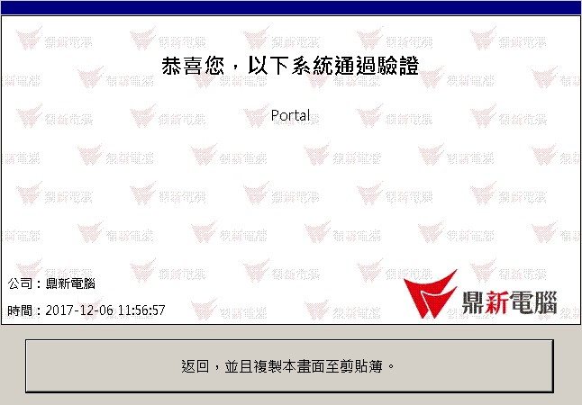

若出現驗證失敗錯誤
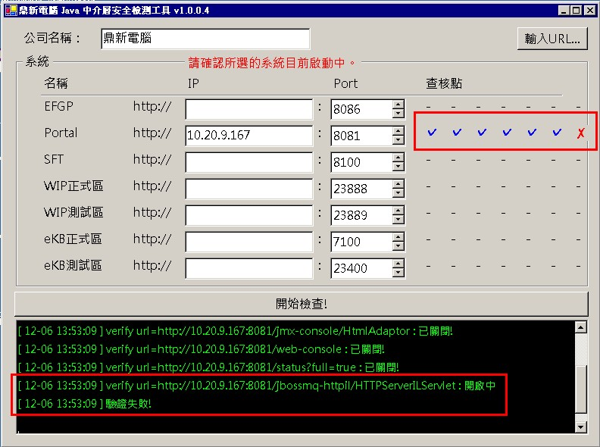
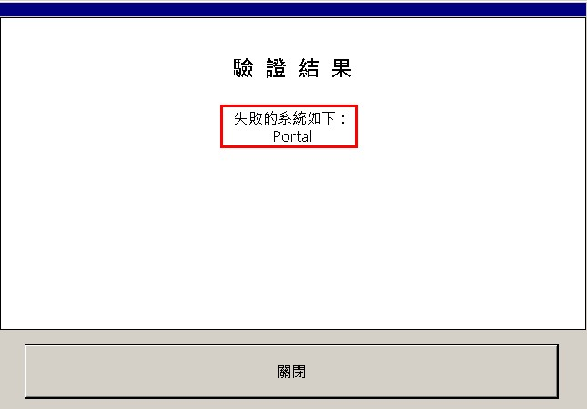
請至顯示錯誤的產品主機中，重新執行中介層漏洞修補工具(WebSecurityIssueFixer.exe)

